Kohila esmatasandi tervisekeskuse arendamine
2014-2020.2.04.17-0050

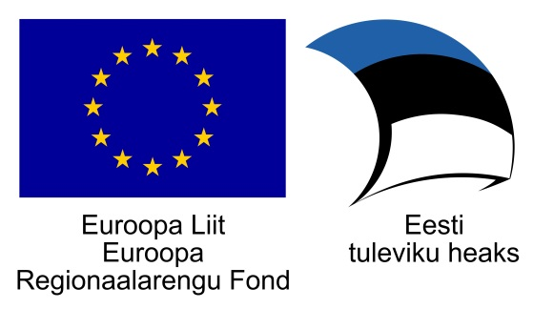

Taotleja ja elluviija: Kohila Vallavalitsus.
Toetaja: Euroopa Regionaalarengu Fond, rakendusüksus: Rahandusministeerium
Meede: Ühtekuuluvuspoliitika fondide rakenduskava 2014–2020” prioriteetse suuna 2 „Sotsiaalse kaasatuse suurendamine” meetme 2.4 „Kättesaadavate ja kvaliteetsete tervishoiuteenuste tagamine tööhõives püsimise ja hõivesse naasmise suurendamiseks” tegevuse 2.4.2 „Investeeringute toetamine esmatasandi tervisekeskuste infrastruktuuri tõmbekeskustes tagades kättesaadavad ja mitmekülgsed esmatasandi teenused”.
Kavandatud kogumaksumus: 1 188 181 eurot, millest abikõlblikud kogukulud 795 256 eurot.
Toetuse maksimaalne suurus 596 442 eurot, valla omaosalus minimaalselt 198 814 eurot. Mitteabikõlblike kulude summa 392 925 eurot, mis kaetakse valla eelarvest.
Projekti periood: alguskuupäev on 01.12.2014, lõppkuupäev 31.08.2019.
Projekti eesmärk: Tagada inimeste tööhõives püsimine ja hõivesse naasmine, milleks toetatakse esmatasandi tervisekeskuste infrastruktuuri ehitamist tõmbekeskustes, tagades kättesaadavad ja mitmekülgsed esmatasandi tervishoiu teenused, parandades teenustele juurdepääsu, vähendades seeläbi tervisealast ebavõrdsust ning edendades sotsiaalset kaasatust.
Projekti tulemused: Renoveeritud esmatasandi tervisekeskus, loodud lisaks üks töökoht neljandale perearstile. Laienenud on tervishoiuteenused – lisandunud koduõendusteenus, ämmaemanda iseseisva vastuvõtu teenus, füsioteraapiateenus, psühholoogilise- ja sotsiaalnõustamise teenus ning töötervishoiuteenus.

